Pedro Sevilla Monedero

Concejal Portavoz

Grupo Municipal Vox
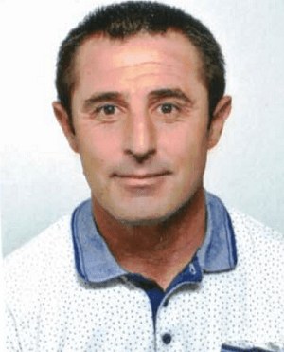

Curriculum Vitae
Fecha de nacimiento: 04-07-1978
Cargo actual: Portavoz Grupo Municipal Vox
Formación:
- Bachillerato Unificado Polivalente.
- Curso de Orientación Universitaria.
- Título Prevención de riesgos laborales en el sector del metal.
- Título delineación en construcción.
Experiencia profesional
- Gerente empresa estructuras metálicas durante 12 años.
- Montador de estructuras metálicas durante 7 años.
- Comercial asesor en obra de estructuras metálicas.
- Autónomo en el sector de la metalurgia durante 6 años.
- Actualmente administrativo en empresa dedicada al sector del metal.

Retribución Ayuntamiento de Mula
Ha recibido como retribuciones brutas (antes de impuestos) por asistencias a órganos colegiados las siguientes cantidades (125€ por sesión desde el Pleno de 17 de julio de 2023 actualizable en la misma medida que lo hagan las retribuciones de los empleados públicos que dispongan las sucesivas leyes de presupuestos generales del Estado o normativa que se apruebe al efecto.):
- Año 2023: 3.875,00€

Declaración de bienes
Bienes y derechos
- Bienes inmuebles de naturaleza urbana: 50% vivienda en la localidad. 75% edificio urbano en la localidad.
- Bienes inmuebles de naturaleza rústica: 25% finca en Elche de la Sierra.
- Bienes derechos e inmuebles a actividades empresariales y profesionales: no.
- Depósitos en cuenta corriente: dos cuentas con un saldo aproximado entre todas de 8.000€.
- Deuda pública, obligaciones, bonos y demás valores equivalentes: no
- Acciones y participaciones en el capital social o en los fondos propios de cualquier tipo de entidad: no.
- Seguros de vida: no.
- Rentas temporales y vitalicias: no.
- Vehículos, joyas, embarcaciones y aeronaves:
  - Mercedes GLC.
  - Opel Mokka.
- Objetos de arte y antigüedades: no
- Derechos reales de uso y disfrute: no
- Concesiones administrativas: no
- Derechos derivados de la propiedad intelectual o industrial: no
- Opciones contractuales: no
- Demás bienes y derechos: no
Deudas
- No.

Declaración de incompatibilidades y actividades
- No incurre en ninguna de las causas de posible incompatibilidad.
- Actualmente recibe una pensión por incapacidad permanente que le impide realizar su anterior trabajo. Actualmente trabaja por cuenta ajena en empresa de casas de madera ecológica. No tiene otras actividades privadas, que le proporcionan o pueden proporcionar ingresos económicos.
- No tiene otras actividades públicas, que le proporcionan o pueden proporcionar ingresos económicos, excepto las retribuciones del Ayuntamiento de Mula señaladas.

Reseña personal
Casado, padre de dos niñas

